

UNIVERZITET U NIŠU

ELEKTRONSKI FAKULTET

Katedra za računarstvo

**PostgreSQL High-Availability Cluster**

Sistemi za upravljanje bazama podataka

Student:

Andrija Petrović 1387

Mentor:

Doc. dr Aleksandar Stanimirović

# Sažetak

Instanciranje kontejnerskih aplikacija pomoću [*Docker*](https://www.docker.com/)-a, [*Kubernetes*](https://kubernetes.io/)-a i [*RedHat OpenShift*](https://www.redhat.com/en/technologies/cloud-computing/openshift)-a je veoma dobro uspostavljen način implementacije i upravljanja softverom u kompanijama koje su već usvojile [*Could native*](https://en.wikipedia.org/wiki/Cloud_native_computing) pristup životnom ciklusu softvera. Relativno zreli alati, dostupni su za usluge bez stanja, kao što su web aplikacije i proksiji kojima upravlja automatizovana platforma za upravljanje kontejnerima. Nije uobičajeno da se sistemi sa podacima o stanju, kao baze podataka, postavljaju u isto okruženje. Ovaj rad je baziran na problematici kreiranja High-Availability (veoma dostupnog) klastera *PostgreSQL* baze podataka. Rešenje se sastoji od slika (*images*) kontejnera koje sadrže odabrane *PostgreSQL* alate za visoku dostupnost i *middleware*-a (operatera) koji upravlja ovim kontejnerima u virtualnom *Docker* okruženju. Operater može da inicijalizuje klaster, otkrije padove i automatski izvrši prelazak na rezervnu repliciranu instancu baze. Za izradu na *Ubuntu 21.10* operativnom sistemu, ali i [Digitalocean](https://cloud.digitalocean.com) platformi, korićena je poslednja dostupna *PostgreSQL 14.4* verzija. *Docker-compos*e u sprezi sa servisima: *postgresql*, *repmgr*, *pgadmin4* i *pgpool* su korišćeni na lokalnom nivou.

# 

# 

# 

# 

# 

# 

# 

# Sadržaj

**Sažetak** **2**

**Sadržaj** **3**

**1 Highly-Available DBMS** **4**

1.1 Replikacija 4

1.2 Failover 6

**2 Cloud rešenja** **8**

2.1 Orkestracija kontejnera 8

2.2 Blue green deployment 8

2.3 Docker Compose 9

2.4 Kubernetes 10

2.5 OpenShift 11

2.6 Minikube 11

**3 PostgreSQL High-Availability arhitektura** **13**

3.1 Biranje redundantnih kopija 13

3.2 Kvorum 14

3.3 Master-Slave arhitektura 14

3.4 Multi-Master arhitektura 15

**4 PostgreSQL High-Availability** **17**

4.1 PostgreSQL izvorna replikacija 17

4.2 Slony 19

4.3 Bucardo 19

4.4 Pglogical 19

4.5 Repmgr High-Availability 20

4.6 Patroni High-Availability 20

4.7 Pgpool-II 21

**5 Praktična primena** **23**

5.1 PostgreSQL izvorna replikacija 23

5.2 Repmgr i Pgpool-II 28

5.3 Kubernetes 33

**6 Zaključak** **38**

**Reference** **39**

# 

# 1 Highly-Available DBMS

Problemi redundantnosti podataka, konzistentnosti i atomičnosti operacija, doveli su do nastojanja da se razviju namenski sistemi za skladištenje i upravljanje podacima. Različiti tipovi sistema baza podataka su evoluirali tokom vremena, kako bi zadovoljili različite tehničke i poslovne slučajeve upotrebe. Gubitak podataka u većini slučajeva značajno utiče na poslovanje. Veliki značaj podataka dovodi do neophodnosti implementacije visoke dostupnosti sistema baza podataka. Postizanje visoke dostupnosti podataka je teže u poređenju sa sistemima bez stanja. U ovom poglavlju predstavljena je teorijska pozadina sistema baza podataka visoke dostupnosti.

## 1.1 Replikacija

Kada se relacione baze podataka koriste za skladištenje važnih podataka, podržavajući neke kritične poslove ili istraživanja, sistem baze podataka mora biti visoko dostupan i imun na preopterećenje. Ovi zahtevi su slični ključnim karakteristikama *Kubernetes*-a. Rešenja koja donose ove mogućnosti u sisteme baza podataka su takođe zasnovana uglavnom na klasteru baze podataka sa više čvorova (servera). U slučaju da se sistem baze podataka sastoji od više servera, podaci moraju biti sinhronizovani između svih čvorova. Trajno kopiranje promena podataka iz jednog čvora u drugi naziva se replikacija baze podataka.

Postoji više pristupa replikaciji baze podataka, svaki od njih ima neke prednosti i nedostatke. Postoje i različiti kriterijumi, koji se mogu koristiti za kategorizaciju tipova replikacije. Možemo razlikovati replikaciju sa jednim i više *master*-a.

Češći i tradicionalniji način dizajna klastera baze podataka je sa samo jednim *master*-om, koji može da obrađuje zahteve za pisanje i čitanje. Ažuriranja iz master-a i obrada upita za čitanje, distribuiraju se replikama. Replike rade u režimu *read-only* (samo čitanje). Da bi se sprečilo preopterećenje *master*-a, zahtevi za čitanje mogu biti preusmereni na *slave* (read-only) replike.

Druga opcija je dozvoliti zahteve za pisanje, balansiranjem opterećenja, svim čvorovima u klasteru. Distribucija svih zahteva može biti prednost, međutim, ovaj pristup dodaje mnogo složenosti rešenju. *Multi-master* replikacija je manje transparentna i lako se mogu javiti neki sukobi u konzistentnosti podataka.

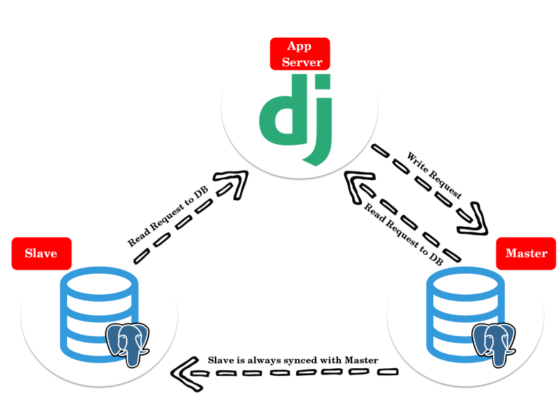

*Slika 1. Master(read/write)-slave(read-only)*

Drugi način klasifikacije je pravljenje razlike između sinhrone i asinhrone replikacije. U slučaju da se transakcija može obaviti na *master*-u i kopirati na *slave* sa malim zakašnjenjem, naziva se asinhrona replikacija. *Slave* čvorovi obično malo kasne, ali transakcije su brze i trenutne. Sinhrona replikacija je striktnija u pogledu doslednosti. Transakcija se ne može izvršiti pre nego što se ažuriranje kopira na najmanje dva čvora u repliciranom klasteru. Ovaj pristup garantuje bolju doslednost, ali transakcije traju duže.

Postoje i alternativne implementacije kopiranja podataka između čvorova. Koncept fizičke replikacije znači da se podaci kopiraju u binarnom formatu. Sadržaj podataka na *master* čvoru se replicira na *slave* čvorove, bajt po bajt. Logička replikacija, nasuprot tome, prenosi logičke promene na osnovu identiteta replikacije.

Fizička replikacija je zreliji i standardni način razmene podataka među čvorovima. Obično je lakše podesiti i dobro funkcioniše u slučajevima kada je potrebno skaliranje veličine klastera. Ograničenje je da se obično ista verzija softvera mora instalirati na svim čvorovima. Logička replikacija je, s druge strane, fleksibilnija, omogućava repliciranje upravo izabranih tabela i slanje različitih skupova izmena različitim pretplatnicima. Podešavanje logičke replikacije je obično složenije, a brzo skaliranje je teže. Logička replikacija je moguća u svim verzijama baze podataka, što može biti korisno posebno za nadogradnju baze podataka.

## 1.2 Failover

Visoka dostupnost baze podataka je jedan od glavnih motiva za korišćenje replikovanog klastera baze podataka. Postoji više čvorova koji čuvaju trenutno stanje podataka, a mogu se nalaziti u različitim data centrima ili čak i lokalno. U slučaju da dođe do kvara softvera ili hardvera na jednom od čvorova, još uvek postoji nekoliko drugih čvorova, koji nose identične podatke i mogu da obrađuju dolazne zahteve.

Postoje dva različita scenarija katastrofe kada se koristi replikacija *single-master*, koja se popularnije naziva *master-slave* replikacija. Kada se kvar pojavi na jednom od podređenih čvorova, može se ponovo pokrenuti ili isključiti i zameniti novim čvorom. Pogođena *slave* replika neće prihvatati povećanje podataka neko vreme, ali može da povuče sve promene i da se sinhronizuje sa glavnim čvorom nakon što se oporavi. To ni malo ne utiče na funkcionalnost i performanse klastera.

Najgora situacija jeste, kada dođe do oštećenja podataka ili neke vrste softverskog kvara na glavnom čvoru. Uobičajeno rešenje takvog scenarija je odabir jedne od dostupnih *slave* replika i promovisanje iste u novi *master* čvor. Ova replika počinje da obrađuje zahteve za pisanje nakon unapređenja (nije više u read-only modu). Svi ostali čvorovi, uključujući i stari *master* čvor, u slučaju da je ponovo dostupan, moraju biti obavešteni o novom *master* čvoru. Opisana procedura promovisanja *slave* čvora u *master* se naziva *failover*.

Ipak nije tako jednostavno ispravno podesiti *failover*. U slučaju da se promocija dogodi odmah nakon što trenutni *master* postane nedostupan, neki mali problem sa mrežom ili kašnjenje paketa, mogu pokrenuti *failover*, čak i kada to nije neophodno. S druge strane, dug period čekanja takođe produžava rezultirajuću agoniju nedostupnosti klastera. U slučaju da komunikacija između čvorova ne funkcioniše dobro, može se desiti da više čvorova radi u glavnom režimu istovremeno. Pravilno konfigurisan i funkcionalan *failover* je u osnovi jedini način da se postigne razuman nivo visoke dostupnosti.

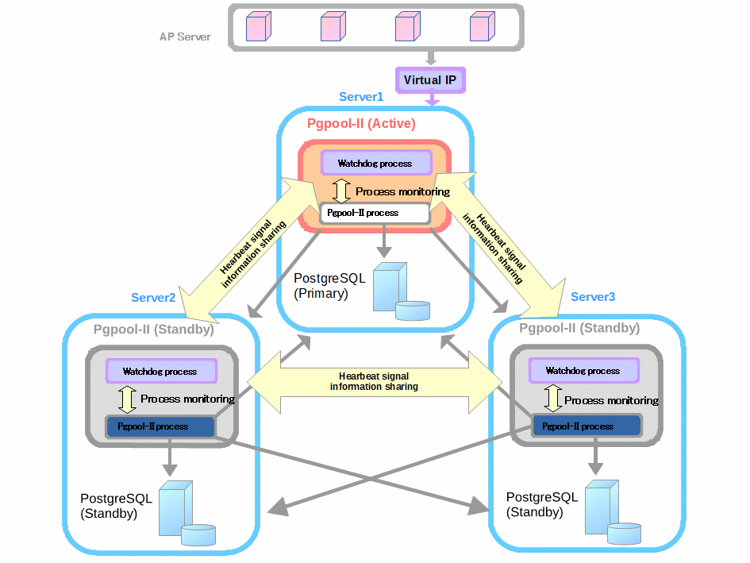

*Slika 2. Pgpool middleware failover control*

# 

# 2 Cloud rešenja

Novi pristup dizajniranju, kreiranju i primeni aplikacija je mnogo drugačiji od tradicionalnog načina, koji je pešačkog tipa. Glavni ciljevi su brže izvođenje novih usluga na tržište, minimiziranje troškova i povećanje skalabilnosti usluga. Ključ za postizanje ovih ciljeva je automatizacija svih faza životnog ciklusa usluge (*CI/CD pipeline*). Principi poput arhitekture mikro-servisa, platforme za kontinuiranu isporuku i orkestraciju kontejnera koriste se za automatizaciju procesa životnog ciklusa softvera. Ovaj poseban pristup životnom ciklusu aplikacije u kombinaciji sa novim alatima se obično naziva "*Cloud native*". Ovo poglavlje opisuje osnovne komponente i platforme za orkestraciju kontejnera i srodne *Cloud native* tehnologije.

## 2.1 Orkestracija kontejnera

Kontejneri kao standardizovani format koji nosi u sebi sve što aplikacija zahteva, je efikasan osnovni element za izgradnju skalabilnih usluga. Međutim, ovo je samo prvi korak na dugom putu ka rešavanju problema pokretanja velikog broja usluga u velikom obimu.

Klaster je često sastavljen od mnogih instanci aplikacije, za rukovanje hiljadama zahteva svakog minuta, koje bi trebalo da prežive greške ili otkazivanja nekih od instanciranih kontejnera. Sama usluga je obično podeljena na više jedinica koje međusobno komuniciraju. Aplikaciju treba da podržava skladište podataka ili baza podataka, a takođe i koncept keš memorije.

Upravljanje i koordinacija takvog klastera uključuje mnogo različitih aktivnosti. Svi ovi kontejneri moraju biti zakazani i pokrenuti u pravom trenutku, ponekad moraju početi određenim redosledom, tačnije zavise jedan od drugog. U slučaju da jedan od kontejnera prestane da radi, drugi kontejner iste vrste mora biti pokrenut kao zamenski. Krajnje tačke aplikacije moraju biti izložene spoljašnjem svetu (*public IP*). U slučaju da se primenjuje nova verzija aplikacije, stari kontejneri moraju biti zamenjeni na pametan način kako bi se smanjilo vreme zastoja aplikacije. Termin orkestracija kontejnera se koristi za koordinaciju i sekvenciranje ove vrste aktivnosti u klasteru.

## 2.2 Blue green deployment

*Blue green deployment* je model izdavanja aplikacije, koji postepeno prenosi korisnički saobraćaj sa prethodne verzije aplikacije ili mikro-servisa na skoro identično novo izdanje. Stara verzija se može nazvati plavim okruženjem, dok se nova verzija naziva zelenim okruženjem. Kada se proizvodni saobraćaj u potpunosti prenese iz plave u zelenu, plava može biti u stanju pripravnosti u slučaju vraćanja ili povučena iz proizvodnje i ažurirana da postane šablon na osnovu kojeg se vrši sledeće ažuriranje.

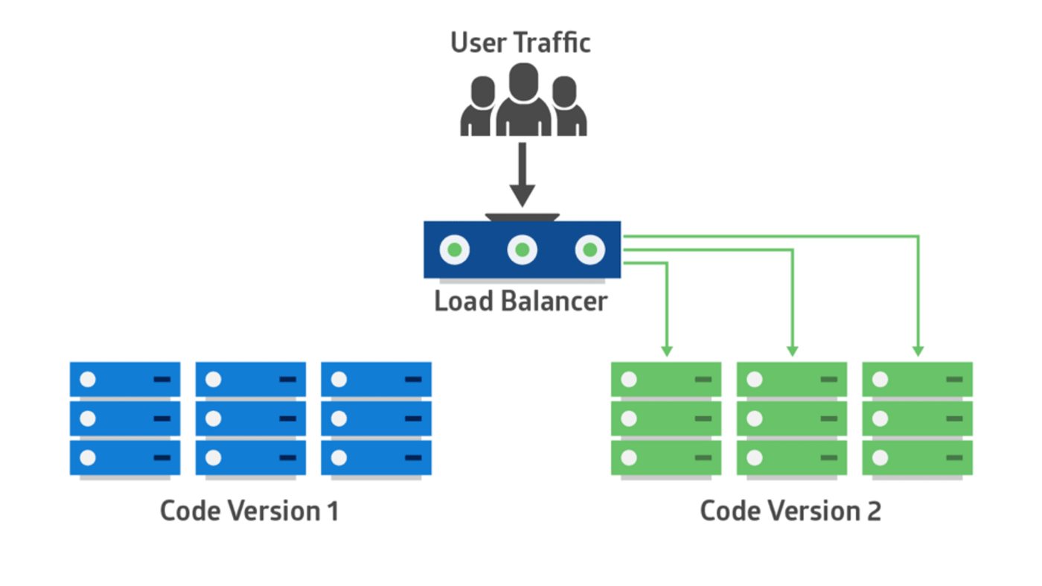

*Slika 3. Blue green deployment*

Na ovaj način, nova verzija koda se može izdati bez ikakvog zastoja. To je moguće jer je uzet mikro-servis u proizvodnom okruženju (plavo) i kopiran u identičan — ali poseban — kontejner (zeleno). Kod prolazi kroz fazu automatskog testiranja, uglavnom uz pomoć *Jenkins*-a, pre nego što je gurnut u proizvodno okruženje pored aktivnog plavog okruženja. Operativni tim može da iskoristi *load balancer* da preusmeri sledeću transakciju svakog korisnika sa plavog na zeleno okruženje, a kada se sav proizvodni saobraćaj filtrira kroz zeleno okruženje, plavo okruženje se stavlja van mreže. Plavo okruženje može ostati u stanju pripravnosti, kao opcija oporavka od katastrofe ili može postati kontejner za sledeće ažuriranje.

## 2.3 Docker Compose

*Docker Compose* je alatka koja omogućava pokretanje više međusobno komunicirajućih kontejnera na jednostavan način, koristeći manifeste, u *YAML* formatu. Manifest je mesto gde se definiše željeni status. *Docker Compose* će se pobrinuti za sve radnje, koje su neophodne za održavanje tog statusa, a još bolje, to se može uraditi jednom komandom. *YAML* format, je veoma čest format i u drugim tipovima orkestratora, koji su takođe veoma rasprostranjeni, kao što su *Kubernetes* ili *Docker Swarm*.

*Swarm* je *Docker*-ov izvorni alat za orkestraciju kontejnera. Može da pakuje i pokreće aplikacije kao kontejnere. *Swarm* može pronaći relevantne slike kontejnera i postaviti kontejnere na laptopove, servere, javne oblake i privatne oblake. *Docker Swarm* je lakši za konfigurisanje i korišćenje od *Kubernetes*-a, što ga čini atraktivnom opcijom za male scenarije korišćenja i razvojne timove bez *Kubernetes* stručnosti.

## 2.4 Kubernetes

*Kubernetes* uspon bio je meteorski. Dok su drugi sistemi orkestracije kontejnera postojali pre *Kubernetes*-a, oni su bili komercijalni proizvodi vezani za prodavca, a to je uvek bilo prepreka njihovom širokom usvajanju. Sa dolaskom zaista besplatne orkestracije kontejnera otvorenog koda, usvajanje i kontejnera i *Kubernetesa* raslo je fenomenalnom brzinom. Do kraja 2017., orkestracijski ratovi su bili gotovi, a *Kubernetes* je pobedio. Dok su drugi sistemi još uvek u upotrebi, od sada kompanije koje žele da premeste svoje infrastrukture do kontejnera treba da ciljaju samo jednu platformu: *Kubernetes*.

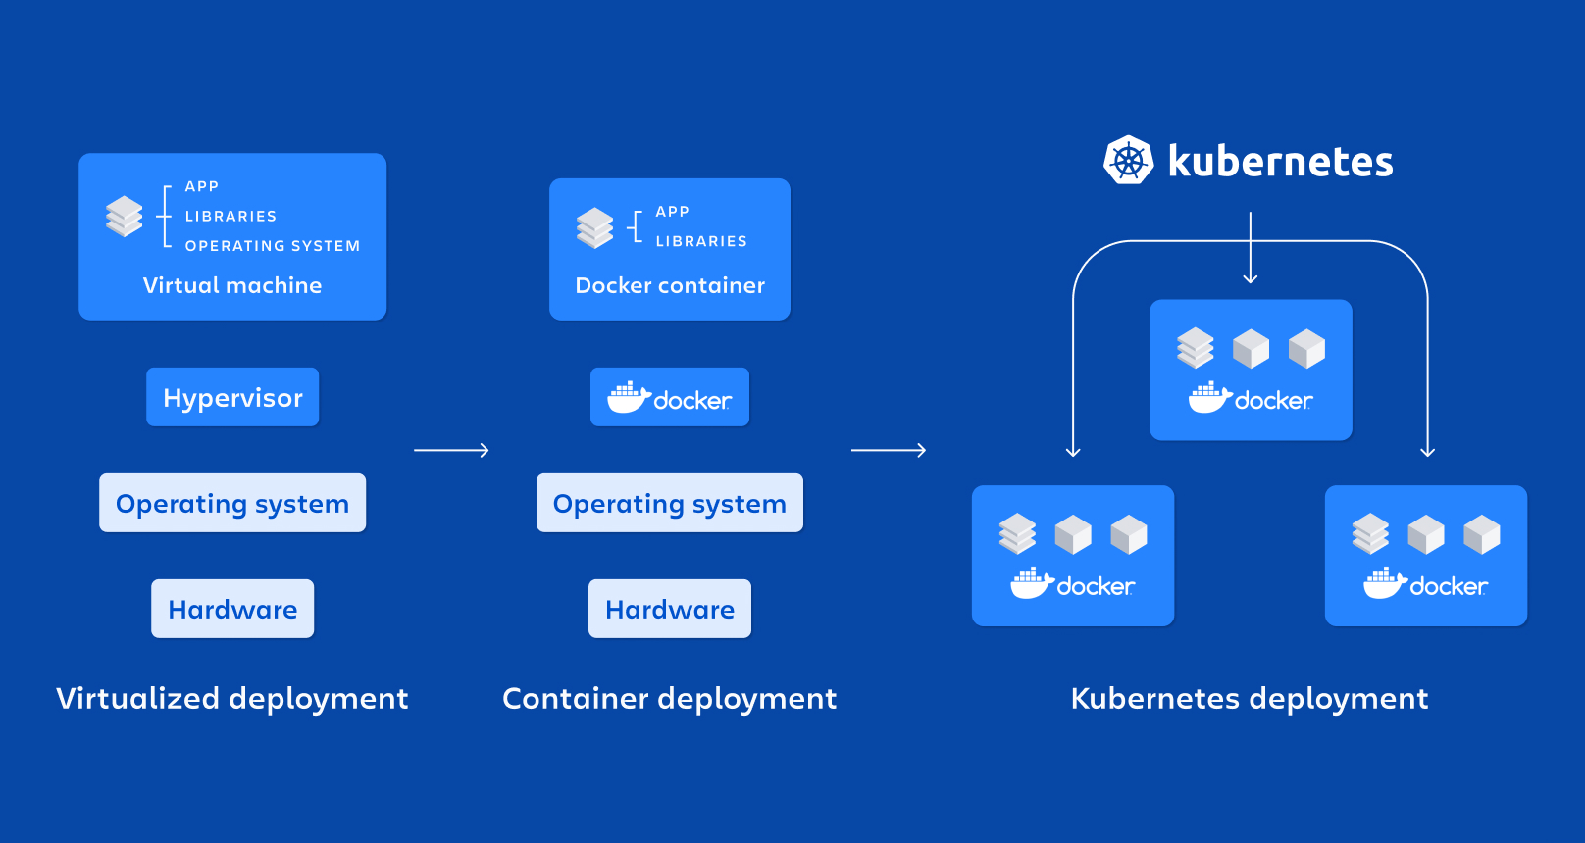

*Slika 4. VM vs Docker vs Kubernetes*

Glavne prednosti *Kubernetes*-a, pored automatizacije operativnih tokova rada, su visoka dostupnost, balansiranje opterećenja, automatsko skaliranje, samonadgledanje i samoizlečenje. Visoka dostupnost se postiže zahvaljujući distribuciji važnih delova sistema na više čvorova. Balansiranje opterećenja zajedno sa automatskim skaliranjem sprečava preopterećenje usluga koje rade na *Kubernetes*-u. Dolazni zahtevi se distribuiraju po skupu kontejnera i u slučaju da skup nije dovoljno velik prema nekim praćenim metrikama, više kontejnera se dodaje automatski. Kontejneri koji rade na *Kubernetes* klasteru se nadgledaju i zamenjuju ili ponovo pokreću u slučaju da se otkriju neki kvarovi. Ovo čini platformu samoisceljujućom.

*Kubernetes* se fokusira na upravljanje primenama kontejnera u računarskom klasteru, uključujući njihovu međusobnu komunikaciju. Tipično, format kontejnera koji se koristi je *Docker* format kontejnera. Podržano je više formata kao što je *containerd*, a novi se mogu priključiti po potrebi koristeći *Kubernetes*-ov interfejs za izvršavanje kontejnera (CRI). Najmanja operativna jedinica *Kubernetes*-a je *Pod*. *Pod*-ovi sadrže jedan ili više kontejnera. *Pod*-ovi se obično ne kreiraju ručno, već takozvanim *Deployment*-om.

Glavni razlog za uspeh *Kubernetes*-a je dostupnost u modernom oblaku. Svi glavni dobavljači oblaka (*Amazon AWS*, *Microsoft Azure*, *Google Cloud*) imaju dostupnu *Kubernetes* ponudu. *Kubernetes* se lako može integrisati sa implementacijama za skladištenje i umrežavanje bilo kog dobavljača oblaka.

## 2.5 OpenShift

*OpenShift* je platforma koja pruža *Kubernetes* podršku sa plaćenom podrškom. *OpenShift* koristi *Kubernetes* kao osnovu i gradi dodatne slojeve polisa, tokova slika kontejnera i podrške softverske komponente na vrhu. *OpenShift* pruža strožu sigurnosnu politiku i integrisanu *CI/CD* i web konzolu za upravljanje klasterima. Od verzije *OpenShift 4* postoji i integrisani *OperatorHub*, skladištenje operatora zajednice. Ovi operateri postaju jedan od uobičajeni načina za *deployment* na *OpenShift* i *Kubernetes* platformi. Korišćenje *OpenShift* umesto čistog otvorenog koda *Kubernetes* projekta donosi i neka ograničenja. *Kubernetes* podržava mnoge *Linux* distribucije, dok se *OpenShift* može lako instalirati samo na distribucije kao što su *Red Hat Enterprise Linuk* (RHEL), *CentOS* i još nekoliko *Red Hat* alternativa.

## 2.6 Minikube

Podešavanje potpuno funkcionalnog distribuiranog *Kubernetes* klastera zahteva mnogo resursa, konfigurisanja i rada na održavanju. Kada se *Kubernetes* aplikacije razvijaju lokalno ili treba da se testiraju, izgradnja visoko dostupnog distribuiranog klastera obično nije neophodna. *Minikube* je alatka za lokalno pokretanje *Kubernetes* klastera sa jednim čvorom. Podržava sve glavne funkcije *Kubernetes*-a i može da radi na prosečnom personalnom računaru ili laptopu. Postoji i opcija za lokalno pokretanje *OpenShift* klastera. *Minishift* je dizajniran slično kao *Minikube*, to je lagano rešenje koje omogućava pokretanje klastera jednog čvora koji sadrži i sve *OpenShift* slojeve na vrhu *Kubernetes*-a.

# 3 PostgreSQL High-Availability arhitektura

Na mnogo načina, arhitektura servera baze podataka se tretira samo kao naknadna misao. Često je mnogo lakše jednostavno kreirati jedan čvor, instalirati neki softver i smatrati da je cela stvar rešena. Ako je kompanija posebno paranoična, možda čak pomisle o ugradnji replike, ili možda o nekoj vrsti rezervne kopije. U ovom poglavlju će biti pretstavljeni arhitektonski *PostgreSQL High-Availability* principi.

Arhitektura baze podataka definiše šta ulazi u klaster servera baze podataka i razlog za svaki gradivni element. Kako komunicira? Koliko čvorova je potrebno? Gde staviti čvorove, i zašto? Koji su zajednički problemi uzrokovani tim odlukama? Kako će odluke uticati na osnovne troškove? Koje kompromise je bezbedno napraviti, s obzirom na neka važna ograničenja? Kako sve ovo utiče na dostupnost podataka? Postoji mnogo važnih razmatranja prilikom instanciranja visoko dostupnog *PostgreSQL* klaster-a.

Zašto je onda tako uobičajeno da se kritične aplikacije i korisnički podaci koji pokreću čitav niz aplikacija iza same kompanije tretiraju tako bezobzirno? Mnogo pažnje i fokusa usmereno je na aplikaciju, sa njenim različitim slojevima indirektnosti, keš memorije, automatizacijom kontejnera i mikro-arhitekturom, dok je sloj podataka totalno zanemaren. Ovo je zapravo veoma razumljivo, jer u većini slučajeva, sloj baze podataka *PostgreSQL* zahteva potpuno drugačiji pristup, sa kojim razvoj, administracija sistema i druga polja informacionih tehnologija možda nisu u potpunosti upoznati. Čak i iskusni administratori baza podataka možda neće razumeti razmere i neophodne teorijske koncepte koji pokreću visoku dostupnost baza podataka.

## 3.1 Biranje redundantnih kopija

Broj redundantnih kopija podataka na kraju određuje koliko čvorova mora postojati, bez obzira na to da li nam je potrebno više centara podataka, bez obzira na to da li treba da uzmemo u obzir kašnjenje, itd. Katastrofalni kvar je neosporiva činjenica i veoma moguć, stoga za takav događaj treba biti spreman. Čak i ako zasebni server nije potpuno operativan *PostgreSQL* čvor, on mora postojati i treba da bude deo referentnog dizajna. Isto tako, moramo imati najmanje jednu *PostgreSQL* repliku.

Jednostavno, svaki visoko aktivan *PostgreSQL* klaster mora imati najmanje dva čvora koji mogu da ispune ulogu primarne baze podataka. Za vraćanje rezervnih kopija potrebno je vreme, dok se replike generalno mogu omogućiti za pisanje jako brzo.

Jedna replika zaista pokriva samo slučaj kada je prelazak sa jednog *PostgreSQL* čvora na alternativni ručna procedura. Potpuno automatizovani mehanizmi za otkrivanje grešaka zahtevaju neparan broj čvorova za potrebe glasanja. Ovaj treći čvor može biti ili običan entitet za glasanje, ili puna *PostgreSQL* replika.

## 3.2 Kvorum

Kvorum se najbolje može objasniti zamišljanjem bilo kog sistema glasanja. To je rezultat pouzdanog konsenzusa i oslanja se na višestruke implementacije podržane disertacijom i kvantitativnom studijom. Najčešći način da se garantuje kvorum za *PostgreSQL* klaster, jeste korišćenje čvora *witness* (svedoka). On postoji samo da bi glasao i posmatrao stanje klastera. Ovo pomaže u postizanju maksimalne dostupnosti, garantujući da uvek postoji aktivan primarni čvor.

## 3.3 Master-Slave arhitektura

*PostgreSQL* dozvoljava replikaciju na čvorove koji mogu da pokreću upite samo za čitanje. Ako primarni server postane neaktivan, sekundarni server je moguće promovisati u primarni i pritom omogućiti upis podataka. *PostgreSQL* *Master-Slave* replikacija omogućava kompanijama da održavaju svoje poslovne aktivnosti čak i kada jedan server nije u pogonu, jer web lokacija može da pristupi repliciranom serveru. *PostgreSQL* *Master-Slave* replikacija pomaže u skaliranju aplikacije bez brige o otkazu sistema.

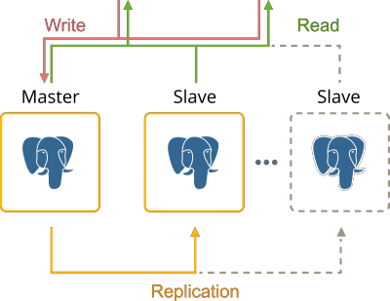

*Slika 5. Master-slave arhitektura*

Vrlo je verovatno da aplikacija ima mnogo upita za čitanje i vrlo malo upita za pisanje. U takvom slučaju, idealna strategija bi bila implementacija *Master-Slave* replikacije, što znači replikaciju glavnog servera na nekoliko *slave* servera. *Slave* serveri se koriste samo za upite za čitanje i kada dođe do *failover*-a.

Ovaj tip replikacije omogućava da se promene koje se dešavaju u klasteru primarne baze podataka kopiraju u rezervnu bazu podataka na drugom serveru. Na taj način se baza podataka distribuira na nekoliko različitih mašina, čime dobijamo rezervnu kopiju, a upiti se mogu rešavati bez zastoja.

Kada je sistem u problemu sa porastom saobraćaja ili kada se dođe do velikog porasta pretplatnika na uslugu, baza podataka može početi da usporava. Kada baza podataka postane slaba karika u lancu, postaje ranjiva na razne vrste neočekivanih grešaka. Jedno rešenje bi bila nadogradnja servera, kako bi postao moćniji i sposobniji da obrađuje više upita. Ovaj pristup rešava trenutni problem uskog grla baze podataka, ali je moguće doći u situaciju, da nadogradnja više nije moguća u bliskoj ili daljoj budućnosti. Bolje rešenje bi bilo dodavanje više servera paralelno. Na taj način se postiže skalabilnost, pri čemu se takođe osigurava, da neuspeh jedne instance ne uruši ceo sistem.

## 3.4 Multi-Master arhitektura

Neki dobavljači *PostgreSQL*-a obezbeđuju proširene funkcionalnosti koje omogućavaju da klaster sadrži više primarnih čvorova za pisanje istovremeno. Korisnici ove vrste softvera mogu očekivati određene poboljšane mogućnosti, iako su ustupci često neophodni. Očigledna korist koja proizilazi iz korišćenja višestrukih *master* *PostgreSQL* čvorova je smanjenje latencije prilikom upisivanja u bazu.

Ako je klaster podešen sa serverima koji se nalaze na različitim kontinentima, svako upisivanje mora prvo da pređe hiljade kilometara, pre nego što se izvrši. Zbog načina na koji replikacija funkcioniše, lokalne replike u tim regionima će morati da sačekaju da se transakcija ponovo reprodukuje pre nego što bude vidljiva u tom regionu. Vreme latencije može itekako biti značajno.

Svako upisivanje može zahtevati više od nekoliko stotina *ms* samo da bi se došlo do primarnog čvora. Zatim, isti podaci moraju da se prenesu sa primara na svaki *standby* čvor, udvostručujući tako vreme potrebno da transakcija bude vidljiva na kontinentu odakle potiče. Pošto mnoge radnje aplikacije mogu pozvati više transakcija, to može izazvati efekat vremenskog pojačanja koji bi u ekstremnim slučajevima mogao trajati i nekoliko minuta.

Zbog toga je bitno, da li aplikacija obavlja više radnji po zadatku. Za prikazivanje web stranice može biti potrebno i više desetina upita. Podnošenje transakcionih zahteva, može značiti nekoliko pisanja i zahtevanja rezultate. Svaka sekunda čekanja povećava šanse da korisnik jednostavno pređe na drugu aplikaciju, bez problema sa kašnjenjem. Ako bi svaki od tih čvorova bio primarni, troškovi pisanja transakcije bi bili efektivno svedeni na nulu. Ova funkcionalnost može eliminisati vreme promocije čvora i omogućiti potpuno aktivan *stek* aplikacija na svim uređajima.

# 

# 

# 

# 

# 

# 

# 

# 

# 

# 

# 4 PostgreSQL High-Availability

*PostgreSQL* je široko prihvaćen kao moderna transakciona baza podataka odličnih performansi. Visoko dostupan *PostgreSQL* klaster može izdržati kvarove uzrokovane prekidima mreže, zasićenjem resursa, kvarovima hardvera, rušenjem operativnog sistema ili neočekivanim ponovnim pokretanjem. Takav klaster je često kritična komponenta okruženja poslovnih aplikacija, gde je četiri devetke dostupnosti minimalni zahtev.

Dostupnost se obično izražava kao procenat radnog vremena u toku godine. Ugovori o nivou usluge često se odnose na mesečne zastoje ili dostupnost, kako bi se izračunala cena za uslugu, koja odgovara mesečnim ciklusima naplate. Sledeća tabela prikazuje prevod sa datog procenta dostupnosti na odgovarajući vremenski period kada sistem ne bi bio dostupan.

| **Dostupnost %** | **Downtime po godini** |
| --- | --- |
| 90% ("one nine") | 36.53 dana |
| 99% ("two nines") | 3.65 dana |
| 99.9% ("three nines") | 8.77 sati |
| 99.99% ("four nines") | 52.60 minuta |
| 99.999% ("five nines") | 5.26 minuta |

*Tabela 1. Dostupnost*

U nastavku poglavlja, biće pretstavljena neka od dostupnih rešenja za *PostgreSQL* *High-Availability* klaster.

## 4.1 PostgreSQL izvorna replikacija

*PostgreSQL* pruža izvornu podršku za podešavanje replikacije, a samim tim i kreiranje klastera visoke dostupnosti. *PostgreSQL* koristi nešto drugačije terminologija. Termin *primarni* se koristi za *master* čvor, a *slave* čvor se naziva *standby* čvor. Pored matične replikacije, postoji više alata i sistema za visoku dostupnost. Ovi alati pružaju dodatne funkcije i zahtevaju manje ručnog rada i konfigurisanja.

Ugrađena *PostgreSQL* replikacija je sasvim dovoljna za izgradnju klastera, koji je spreman za proizvodno okruženje. Podržava režim visoke dostupnosti toplog stanja pripravnosti/log Shipping (*Warm Standby/Log Shipping High-Availability mode*), što znači da se podaci repliciraju na rezervne čvorove, ali nisu podešeni za rukovanje upitima. Rezervne replike su samo rezervna kopija, pripremljena da se unapredi u glavnu repliku u slučaju failover-a. U verziji 9.0 dodata je *Hot Standby/Streaming* replikacija. Dolazni upiti samo za čitanje, mogu se izbalansirati na replike u stanju pripravnosti u režimu replikacije strimovanja i sprečiti lako preopterećenje glavnog čvora.

Pre nego što bilo šta kopiramo, moramo da odredimo šta da kopiramo. U nekim slučajevima, možda će biti potrebno kopirati celu bazu podataka u svrhe oporavka od katastrofe. U drugim slučajevima, takvo kopiranje bi trošilo resurse. Moramo da napravimo razliku između ova dva scenarija. Kada to uradimo, trebalo bi da odlučimo šta da radimo kada ne želimo da kopiramo celu bazu podataka. Moramo da znamo koje tabele da kopiramo i gde da ih pošaljemo.

Primarni mehanizam koji *PostgreSQL* koristi da obezbedi garanciju trajnosti podataka je *Write-Ahead Log* (*WAL*). Svi transakcioni podaci se zapisuju na ovu lokaciju pre nego što se unesu u datoteke baze podataka. Jednom kada *WAL* datoteke više nisu neophodne za oporavak od pada, *PostgreSQL* će ih ili izbrisati ili arhivirati. Za visoko dostupan server, preporučeno je čuvanje ove važne datoteke što je duže moguće. Postoji nekoliko razloga za to:

* Arhivirane *WAL* datoteke se mogu koristiti za *Point-In-Time Recovery* (*PITR*).
* Ako se koristi *streaming* replikacija, prekinuti tokovi se mogu ponovo uspostaviti primenom *WAL* datoteka dok se replika ne podigne.
* *WAL* datoteke se mogu ponovo koristiti za servisiranje više kopija servera.

Za korišćenje ovih prednosti, neophodno je omogućiti *PostgreSQL* *WAL* arhiviranje i sačuvati ove datoteke sve dok više ne budu potrebne.

Veoma je dobra praksa, ako ne i direktan zahtev, imati drugu onlajn kopiju *PostgreSQL* servera u klasterima visoke dostupnosti. Bez takvog servera na mreži, oporavak od prekida može zahtevati sate odgovora na incidente, oporavak rezervne kopije i obezbeđivanje servera. Pored toga, proces postavljanja *hot standby* služi kao osnova za kreiranje *PostgreSQL* *streaming* replika.

Replika serveri mogu da se povežu na *upstream* *PostgreSQL* server i direktno konzumiraju modifikacije podataka. Sa malim kašnjenjem mreže i brzim transakcijama, to znači da je prilično uobičajeno da replike za strimovanje zaostaju za *master*-om samo nekoliko mili-sekundi. U kontekstu visoke dostupnosti, to znači da možemo horizontalno skalirati kopiranjem baze podataka na više servera. Naravno, to znači da moramo da kopiramo celu bazu podataka na svaki server. Za male do srednje instance baze podataka, ovo je relativno mali zahtev. To takođe znači da možemo da proizvodimo najnovije rezervne kopije, vršimo ad-hoc upite na praktično ažurnim podacima i agregiramo informacije u izveštaje bez ometanja primarne baze podataka.

## 4.2 Slony

Iako postoji nekoliko logičkih asinhronih sistema replikacije za *PostgreSQL*, *Slony* je bio prvi koji je široko prihvaćen. Zašto bismo koristili *Slony* kada *PostgreSQL* već ima fizičku i logičku replikaciju? Verzije *PostgreSQL*-a starije od *v10*, mogle su da kopiraju samo celu instalaciju. Jedina opcija za te sisteme je kopiranje svake baze podataka, šeme, tabele i korisnika na binarnom nivou. Neki od glavnih ciljeva dizajna kod *Slony* alata, bili su proširivost sistema replikacije i koncept kaskadnih slave čvorova. Ideja kaskadnih čvorova je da svaki čvor može proslediti ažuriranja drugim čvorovima. Ako podređeni čvorovi mogu da šalju podatke drugim slave replikama, to sprečava preopterećenje glavnog čvora.

## 4.3 Bucardo

Slučajevi korišćenja *Bucardo* programa replikacije su slični kao kod *Slony* alata. Osnovni deo *Bucarda* je demon napisan u *Perl* programskom jeziku. Informacije o replikaciji potrebne za demon se čuvaju u glavnoj *Bucardo* bazi podataka. Ova baza podataka sadrži listu baza podataka uključenih u replikaciju, informacije o tabelama i režimu replikacije. Demon osluškuje zahteve za obaveštavanje, povezuje se sa udaljenim bazama podataka i kopira podatke. *Bucardo* demon, koji kontroliše replikaciju, može da radi na jednom od servera uključenih u replikaciju ili na zasebnom serveru. Jedna od prednosti koju *Bucardo* pruža je podrška za režim replikacije sa više mastera.

## 4.4 Pglogical

*PostgreSQL* verzija 10 uvela je početnu podršku za logičku replikaciju, što je alternativni pristup standardnoj *streaming* (fizičkoj) replikaciji u *PostgreSQL*-u. *Pglogical* proširenje je razvijeno da koristi najnovije *PostgreSQL* karakteristike i podržava nadogradnje između glavnih verzija baze podataka, selektivnu replikaciju skupova tabela i spajanje podataka sa više servera uzvodno. Ovo u suštini omogućava dekodiranje evidencije transakcija i izdvajanje saobraćaja pisanja baze podataka za daljinsko ponavljanje na logičkom nivou. Za razliku od standardne replikacije, koja zahteva da primarni čvor i replika budu identični, slotovi se mogu izvući za specifične informacije relevantne za potrebe korisnika.

## 4.5 Repmgr High-Availability

*Repmgr* je alatka otvorenog koda koja poboljšava ugrađenu *PostgreSQL* sposobnost replikacije. *Repmgr* je lagan alat, implementiran kao potpuno *PostgreSQL* proširenje. *Repmgr* pojednostavljuje inicijalizaciju klastera tako što pakuje delove podešavanja i operacija replikacije u skup jednostavnih komandi. U velikoj meri pojednostavljuje proces postavljanja i upravljanja bazama podataka sa zahtevima visoke dostupnosti (*HA*) i skalabilnosti. Pomaže *DBA* i sistem administratorima da upravljaju klasterom *PostgreSQL* baza podataka, koristeći prednosti i mogućnosti *Hot Standby* režima. *Repmgr* pojednostavljuje proces administracije i svakodnevnog upravljanja, poboljšava produktivnost, dopunjuje ugrađene mogućnosti replikacije i smanjuje ukupne troškove *PostgreSQL* klastera kroz:

* praćenje procesa replikacije.
* pružanje podrške za *HA* operacije, kao što je prebacivanje na *failover*.

Prva važna komponenta *Repmgr*-a je alatka komandne linije koja služi za administrativne radnje kao što je podešavanje čvora, promovisanje odabranog *slave*-a u *master* i prikazivanje statusa klastera. Druga komponenta je demon koji se zove *repmgrd*. Administrator može opciono da pokrene ovaj demon za upravljanje i nadgledanje na svakom čvoru u klasteru. *Repmgrd* je dizajniran da automatizuje mnoge radnje uključujući *failover* i usmeravanje na druge *slave* čvorove.

## 4.6 Patroni High-Availability

*Patroni* je softver za upravljanje visoke dostupnosti koji je razvio *Zalando*, za orkestriranje i automatizaciju nekoliko aspekata *PostgreSQL* klastera. Za razliku od *repmgr*-a, on zahteva niz drugih komponenti i komunicira sa njima kao niz slojeva da bi proizveo krajnji rezultat visoke dostupnosti. Razlog zašto *Patroni* funkcioniše kao serija softverskih slojeva, jeste smanjenje oslanjanja na bilo koju potencijalnu pojedinačnu tačku kvara. Uvek postoji element upravljanja konsenzusom i resurs za udruživanje. *Patroni* bi trebalo da isporuči klaster sa sledećim mogućnostima:

* Može automatski izabrati zamenu u slučaju *failover*-a.
* Može da preusmeri veze sposobne za pisanje na novoizabrani primarni čvor.
* Novo obezbeđeni čvorovi mogu da se dodaju u klaster.
* Oporavljeni primarni čvorovi mogu ponovo da se pridruže klasteru kao replike.

Za izgradnju klastera, neophodan je pouzdan sloj za prenošenje poruka. Neki preduzimljivi studenti na Univerzitetu *Stanford* smislili su konsenzus algoritam, koji su nazvali *Raft*. Postoji mnogo teorija o tome kako to funkcioniše, ali krajnji rezultat je da par ključ-vrednost uskladišten u sloju zasnovanom na *Raft*-u ostaje interno konzistentan na svim serverima i generalno je otporan na mrežne particije.

Za razliku od *repmgr*-a, koji direktno implementira algoritam, *Patroni* ovo čini modularnom komponentom. Podrazumevani softver koji *Patroni* koristi za *Raft* je *etcd*. Ovo je presudno važno jer se koristiti za čuvanje lokacije primarnog Postgres servera. Pod uslovom da imamo uslugu koja se može povezati na *etcd*, bilo koji od naših Postgres servera će odmah znati lokaciju primarnog sistema. Zbog toga je trivijalno menjati izvore replikacije kada se promeni primarni sistem.

Partoni koristi *HAProxy*, kod koga se svaka IP adresa ponaša kao da je primarni čvor. Dakle, sve dok se povezujemo preko porta dodeljenog *HAProxy* alatu, komuniciramo sa bilo kojim čvorom koji je primarni u tom trenutku. *HAProxy* ima ulogu sloja za rutiranje.

## 4.7 Pgpool-II

Iako se skup funkcija koje pruža *Pgpool-II* preklapa sa prethodno objašnjenim alatima, njegov dizajn i namena su drugačiji. *Pgpool-II* služi kao *proxy*, preusmerava zahteve klijenta *PostgreSQL* baze podataka na servere i šalje rezultirajuće podatke nazad klijentu.

Objedinjavanje veza je osnovna karakteristika *Pgpool-II*. Uspostavljene veze se efikasnije koriste zahvaljujući ovom mehanizmu. Još jedna korisna karakteristika je balansiranje opterećenja upita (*load balancing*) samo za čitanje na više *slave* servera. Sama replikacija i prelazak na failover se takođe mogu rukovoditi na nivou *Pgpool-II* alata. Podaci se ne strimuju od glavnog čvora do replika, nego bivaju *backup*-ovani na replike od strane *Pgpool-II* alata koji posreduje izmđu njih.

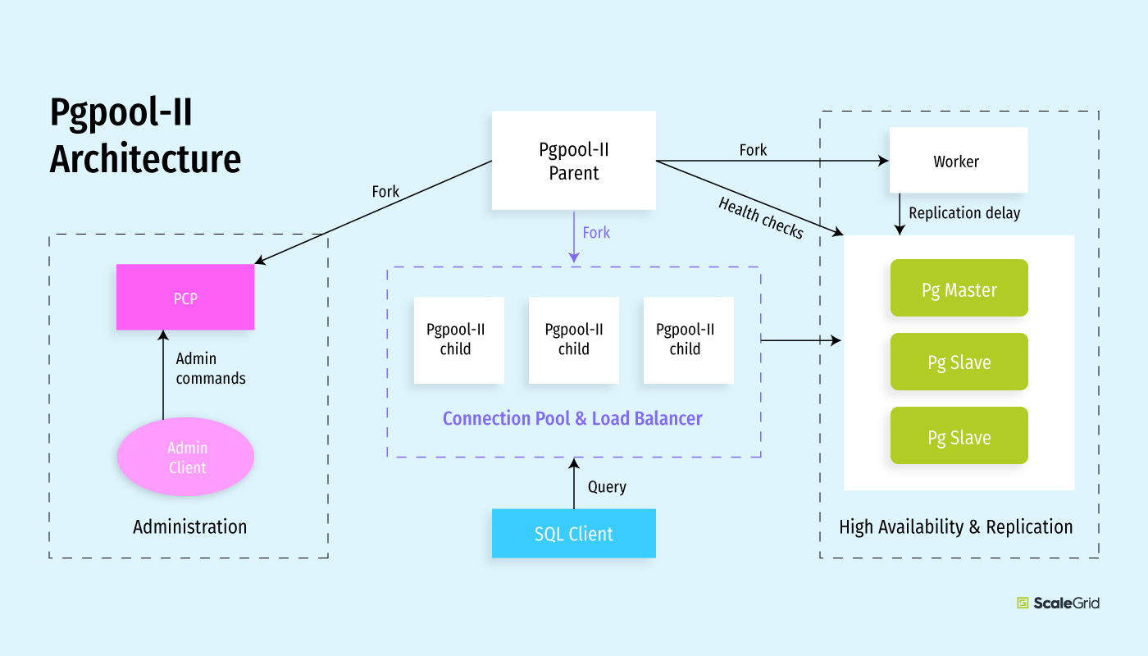

*Slika 6. Pgpool-II*

# 

# 

# 

# 

# 

# 5 Praktična primena

Sloj podataka je suštinska komponenta aplikacija u stvarnom svetu, posebno u poslovnom sektoru. Podaci koji se čuvaju u sistemima baza podataka sa statusom su kritični deo sistema i ne mogu se udvostručiti ili zameniti tako lako kao komponente bez stanja. Pokretanje sistema baza podataka na kontejnerski način može biti veoma komplikovano. Skaliranje ili ponovno pokretanje čvorova baze podataka može dovesti do kršenja integriteta podataka ili gubitka podataka ako se ne radi pažljivo. Uobičajena praksa je da su aplikacije koje rade na *Kubernetes* klasterima zajedno sa drugim komponentama bez stanja povezane sa spoljnim sistemom baze podataka. Ovaj sistem baze podataka se obično replicira, ali nije kontejnerizovan i njime upravlja platforma za upravljanje kontejnerima. U ovom poglavlju, biće demonstrirana praktična primena tehnologija *Kubernetes* klastera i lokalnih kontejnera za instanciranje *PostgreSQL* *High-Availability* klastera.

## 5.1 PostgreSQL izvorna replikacija

Ovim rešenjem ću prikazati izvornu replikaciju *PostgreSQL*-a, u *master*-*slave* modu. Najpre kreiramo novu *docker* mrežu u *bridge* modu, kako bi kontejneri mogli da komuniciraju:

| docker network create bridge-docker |
| --- |

*Kod* *1. Kreiranje bridge-docker mreže*

Zatim gradimo kontejnere i pokrećemo ih sledećom komandom:

| docker-compose up --build |
| --- |

*Kod* *2. Izgradnja i pokretanje kontejnera*

Kontejneri se grade i pokreću uz pomoć predefinisanog *docker-compose.yml* fajla:

| version: "3" services:  pg_master_1:  build: ./master  ports:  - "5445:5432"  volumes:  - mdata:/var/lib/postgresql/data  environment:  - POSTGRES_USER=admin  - POSTGRES_PASSWORD=root  - POSTGRES_DB=postgres  - PG_REP_USER=rep  - PG_REP_PASSWORD=root  networks:  - bridge-docker  restart: always  pg_slave_1:  build: ./slave  ports:  - "5446:5432"  volumes:  - sdata:/var/lib/postgresql/data  environment:  - POSTGRES_USER=admin  - POSTGRES_PASSWORD=root  - POSTGRES_DB=postgres  - PG_REP_USER=rep  - PG_REP_PASSWORD=root  networks:  - bridge-docker  restart: always  depends_on:  - pg_master_1  pgadmin:  container_name: pgadmin4_container  image: dpage/pgadmin4  restart: always  environment:  PGADMIN_DEFAULT_EMAIL: admin@admin.com  PGADMIN_DEFAULT_PASSWORD: root  ports:  - "5050:80" volumes:  mdata:  sdata: networks:  bridge-docker:  external:  name: bridge-docker |
| --- |

*Kod* *3. PostgreSQL izvorna replikacija - docker-compose.yml*

Na samom startu fajla definišemo *docker-compose* verziju koju koristimo, a zatim definišemo pojedinačne servise koje ćemo koristiti, uz mrežu i volumen-e koje koristimo. Prvi definisani servis, *pg_master_1*, predstavlja *master* čvor, a drugi, *pg_slave_1*, predstavlja *slave* čvor. *PostgreSQL* standardni port 5432, se mapira na portove hosta, *Ubuntu OS* u ovom slučaju. *Master* i *slave* čvorove mapiramo na portove 5445 i 5446 respektivno. Definišemo kredencije za oba čvora, ali i volumen-e, na kojima će *PostgreSQL* čuvati podatke, kako bi isti opstali nakon restartovanja kontejnera. Za oba kontejnera definisana su dva zasebna *Docker* fajla, koji pozivaju zasebne *shell* skripte u svrhu podešavanja baze podataka u *master* i *slave* mod. *Docker* fajl *master* čvora izgleda ovako:

| FROM postgres:latest EXPOSE 5432 COPY ./setup-master.sh /docker-entrypoint-initdb.d/setup-master.sh RUN chmod 0666 /docker-entrypoint-initdb.d/setup-master.sh RUN apt-get update && apt-get --assume-yes install iputils-ping && apt-get install --assume-yes ssh |
| --- |

*Kod* *4. Master Docker fajl*

*Shell* skripta koja vrši parametriranje *master* čvora izgleda ovako:

| #!/bin/bash echo "host replication all 0.0.0.0/0 md5" >> "$PGDATA/pg_hba.conf" set -e psql -v ON_ERROR_STOP=1 --username "$POSTGRES_USER" --dbname "$POSTGRES_DB" <<-EOSQL CREATE USER $PG_REP_USER REPLICATION LOGIN CONNECTION LIMIT 100 ENCRYPTED PASSWORD '$PG_REP_PASSWORD'; CREATE USER postgres; EOSQL cat >> ${PGDATA}/postgresql.conf <<EOF wal_level = hot_standby archive_mode = on archive_command = 'cd .' max_wal_senders = 10 max_replication_slots = 10 wal_keep_size = 8 hot_standby = on EOF |
| --- |

*Kod* *5. Shell Master*

*Docker* fajl *slave* čvora izgleda ovako:

| FROM postgres:latest EXPOSE 5432 RUN apt-get update && apt-get --assume-yes install iputils-ping && apt-get install --assume-yes ssh && apt-get install --assume-yes gosu COPY ./setup-slave.sh /setup-slave.sh RUN chmod +x /setup-slave.sh ENTRYPOINT ["/setup-slave.sh"] CMD ["gosu","postgres","postgres"] |
| --- |

*Kod* *6. Slave Docker fajl*

*Shell* skripta koja vrši parametriranje *slave* čvora izgleda ovako:

| #!/bin/bash  if [ ! -s "$PGDATA/PG_VERSION" ]; then  echo "*:*:*:$PG_REP_USER:$PG_REP_PASSWORD" > ~/.pgpass  chmod 0600 ~/.pgpass  until ping -c 1 -W 1 pg_master_1  do  echo "Waiting for master to ping..."  sleep 1s  done  until pg_basebackup -h pg_master_1 -D ${PGDATA} -U ${PG_REP_USER} -vP -W  do  echo "Waiting for master to connect..."  sleep 1s  done  echo "host replication all 0.0.0.0/0 md5" >> "$PGDATA/pg_hba.conf"  set -e  cat > ${PGDATA}/standby.signal <<EOF  standby_mode = on  primary_conninfo = 'host=pg_master_1 port=5432 user=$PG_REP_USER password=$PG_REP_PASSWORD'  trigger_file = '/tmp/touch_me_to_promote_to_me_master' EOF  chown postgres. ${PGDATA} -R  chmod 700 ${PGDATA} -R fi sed -i 's/wal_level = hot_standby/wal_level = replica/g' ${PGDATA}/postgresql.conf exec "$@" |
| --- |

*Kod* *7. Shell Master*

Servis *pgadmin4* koristimo za grafički prikaz i manipulaciju bazama podataka u pretraživaču, na putanji: <http://localhost:5050/>.

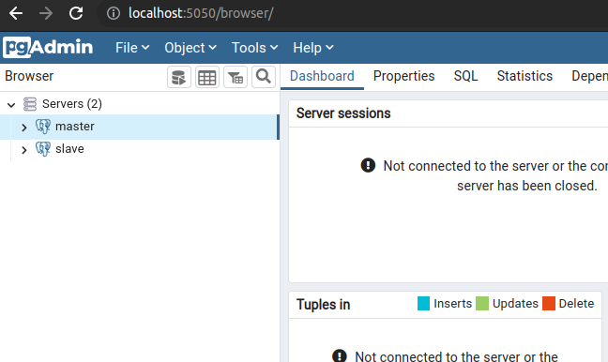

*Slika 7. Master-slave pgadmin4*

Kako bismo proverili klaster, generisaćemo tabelu u *master* bazi i proveriti da li će automatski biti replikovana na *slave* bazu.

| CREATE TABLE users (  id SERIAL PRIMARY KEY,  username VARCHAR(255) NOT NULL,  name VARCHAR(255) NOT NULL,  description VARCHAR (255),  last_update DATE );  INSERT INTO users (username, name, description) VALUES('User1', 'Milica', 'student'); |
| --- |

*Kod* *8. SQL kreiranje tabele*

Kada je *slave* čvor podešen da radi u *slave* modu, neće nam biti dozvoljena operacija kreiranja tabela na njemu, jer bi zapravo bio u *read-only* modu. Proverom je utvrđeno da je kreirana tabela uspešno replikovana sa *master*-a na *slave* čvor, što pokazuje sledeća slika:

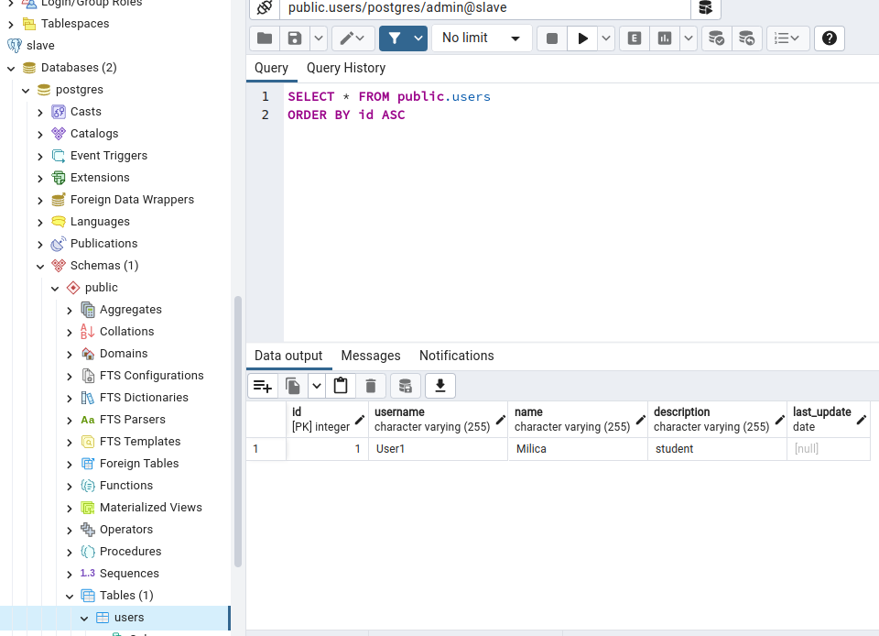

*Slika 8. Slave replikacija*

## 

## 5.2 Repmgr i Pgpool-II

Korišćenjem *Repmgr* i *Pgpool-II* alata, demonstriraću *failover* princip, kada u arhitekturi imamo jedan *master* čvor i dva *slave* čvora. *Docker-compose* će biti koriščen i u ovom primeru, ali će sada svi čvorovi, tj. *docker* kontejneri biti na istom portu.

Proces kreiranja klastera je identičan procesu u prošlom primeru. Najpre kreiramo *bridge* mrežu, a zatim instanciramo *docker* servise, s tim da je *docker-compose.yml* faj sada znatno izmenjen:

| version: "3" services:  pg-0:  image: bitnami/postgresql-repmgr:latest  ports:  - 5432  volumes:  - pg_0_data:/bitnami/postgresql  environment:  - POSTGRESQL_POSTGRES_PASSWORD=root  - POSTGRESQL_USERNAME=admin  - POSTGRESQL_PASSWORD=root  - POSTGRESQL_DATABASE=postgres  - REPMGR_PASSWORD=root  - REPMGR_PRIMARY_HOST=pg-0  - REPMGR_PARTNER_NODES=pg-0,pg-1,pg-2  - REPMGR_NODE_NAME=pg-0  - REPMGR_NODE_NETWORK_NAME=pg-0  networks:  - bridge-docker  pg-1:  image: bitnami/postgresql-repmgr:latest  ports:  - 5432  volumes:  - pg_1_data:/bitnami/postgresql  environment:  - POSTGRESQL_POSTGRES_PASSWORD=root  - POSTGRESQL_USERNAME=admin  - POSTGRESQL_PASSWORD=root  - POSTGRESQL_DATABASE=postgres  - REPMGR_PASSWORD=root  - REPMGR_PRIMARY_HOST=pg-0  - REPMGR_PARTNER_NODES=pg-0,pg-1,pg-2  - REPMGR_NODE_NAME=pg-1  - REPMGR_NODE_NETWORK_NAME=pg-1  networks:  - bridge-docker  pg-2:  image: bitnami/postgresql-repmgr:latest  ports:  - 5432  volumes:  - pg_2_data:/bitnami/postgresql  environment:  - POSTGRESQL_POSTGRES_PASSWORD=root  - POSTGRESQL_USERNAME=admin  - POSTGRESQL_PASSWORD=root  - POSTGRESQL_DATABASE=postgres  - REPMGR_PASSWORD=root  - REPMGR_PRIMARY_HOST=pg-0  - REPMGR_PARTNER_NODES=pg-0,pg-1,pg-2  - REPMGR_NODE_NAME=pg-2  - REPMGR_NODE_NETWORK_NAME=pg-2  networks:  - bridge-docker  pgadmin:  container_name: pgadmin4_container  image: dpage/pgadmin4  restart: always  environment:  PGADMIN_DEFAULT_EMAIL: admin@admin.com  PGADMIN_DEFAULT_PASSWORD: root  ports:  - "5050:80"  pgpool:  restart: 'always'  image: bitnami/pgpool:latest  ports:  - 5432:5432  volumes:  - /home/aback/docker-pg-cluster/pgpool.conf:/config/pgpool.conf  environment:  - PGPOOL_USER_CONF_FILE=/config/pgpool.conf  - PGPOOL_BACKEND_APPLICATION_NAMES=0,1,2  - PGPOOL_BACKEND_NODES=0:pg-0:5432,1:pg-1:5432,2:pg-2:5432  - PGPOOL_SR_CHECK_USER=admin  - PGPOOL_SR_CHECK_PASSWORD=root  - PGPOOL_ENABLE_LDAP=no  - PGPOOL_POSTGRES_USERNAME=admin  - PGPOOL_POSTGRES_PASSWORD=root  - PGPOOL_ADMIN_USERNAME=admin  - PGPOOL_ADMIN_PASSWORD=root  - PGPOOL_AUTO_FAILBACK=yes  - PGPOOL_CLIENT_IDLE_LIMIT=5  healthcheck:  test: ["CMD", "/opt/bitnami/scripts/pgpool/healthcheck.sh"]  interval: 10s  timeout: 5s  retries: 5  networks:  - bridge-docker  depends_on:  - pg-0  - pg-1  - pg-2 volumes:  pg_0_data:  pg_1_data:  pg_2_data: networks:  bridge-docker:  external:  name: bridge-docker |
| --- |

*Kod* *9. Repmgr i Pgpool-II - docker-compose.yml*

Dodatak *Repmgr* i *Pgpool-II* servisa, omogućava automatski failover, u trenutku kada se detektuje da master čvor nije dostupan. Definisana je skripta *healthcheck*, koja u podešenom intervalu proverava servere. U slučaju da *master* čvor ne odgovori u zadatom intervalu, jedan od *slave* čvorova će automatski biti promovisan u *master* čcor. Svi ostali *slave* čvorovi, bivaju obavešteni da postoji novi *master* čvor. Nakon što se *master* čvor oporavi, biva vraćen na mesto *master*-a, pri čemu će sve izmene, dok je bio van pogona, biti replikovane na njemu.

*Master* čvor ćemo izbaciti iz pogona standardnom *docker* komandom:

| docker stop docker-pg-cluster_pg-0_1 |
| --- |

*Kod* *10. Stopiranje docker kontejnera*

Lista svih aktivnih *docker* kontejnera se može videti komandom:

| docker ps |
| --- |

*Kod* *11. Lista aktivnih docker kontejnera*

Nakon što *Pgpool-II* izvrši *failover* sledeća poruka se može uočiti u konzolnom log-u:

*Slika 9. Pgpool-II failover*

Dok je *master* čvor van pogona, dodat je novi red u kreiranoj tabeli, kako bismo testirali replikaciju nakon vraćanja čvora u pogon. Unutar *pgadmin4* interfejsa, konektujemo se na samo jedan server, zapravo *Pgpool-II* koji se sada ponaša kao *ruter* ili *proxy* i nalazi se između čvorova. Kada stopiramo master čvor i odmah pokušamo da osvežimo *pgadmin4* interfejs, uočićemo da baza nije odmah dostupna, jer postoji malo zakašnjenje. Nakon par sekundi kada opet osvežimo interfejs, *slave* čvor će biti promovisan u *master*, čime nam je omogućena interakcija sa bazom. Nakon ručnog startovanja *master*-a i provere, tabela je zaista ažurirana:

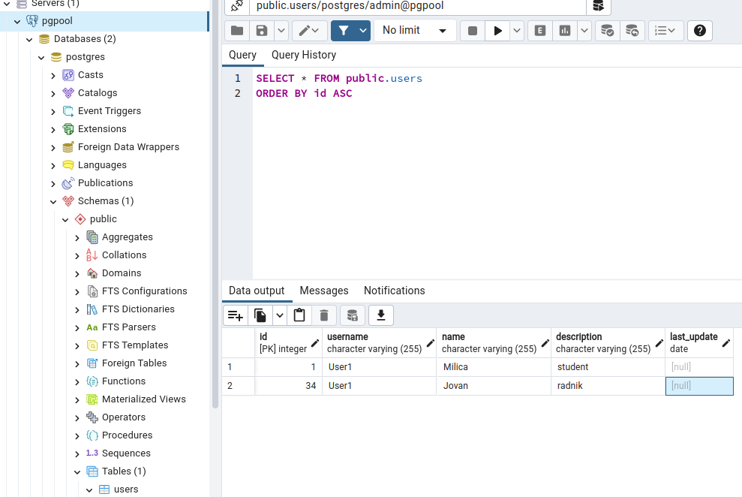

*Slika 10. Pgpool-II failover replikacija*

*Pgpool-II* balansiranje opterećenja upita radi u *master-slave* režimu i u režimu replikacije. Kada je omogućeno, *Pgpool-II* šalje upite za pisanje primarnom čvoru u *master-slave* režimu. Na koji čvor mehanizam za balansiranje opterećenja šalje upite za čitanje odlučuje se u vreme početka sesije i neće se menjati sve dok se sesija ne završi osim ako nije naveden *statement_level_load_balance*.

## 5.3 Kubernetes

Deployment *PostgreSQL* *High-Availability* klaster-a korišćenjem *Kubernetes*-a, demonstriraću na [Digitalocean](https://cloud.digitalocean.com) cloud infrastrukturi. Sama procedura je u velikoj meri olakšana korišćenjem [Kubegres](https://www.kubegres.io/) *Kubernetes* operator-a, koji omogućava *deployment* *PostgreSQL* instanci sa replikacijom i *failover*-om. Sve što treba da uradimo je da primenimo manifeste, a *Kubegres* će se pozabaviti replikacijom, failover-om i rezervnim kopijama umesto nas.

Nakon kreiranja *Kubernetes* klaster-a na *Digitalocean* platformi, moramo instalirati *kubectl* i *doctl* na lokalnoj *Ubuntu* mašini. Koristimo *doctl* da se povežemo sa kreiranim klasterom (*Digitalocean* daje jenu liniju koda za konekciju). Nakon uspešnog povezivanja, sledećom komadom možemo izlistati kreirane pod-ove u klasteru:

| kubectl get nodes |
| --- |

*Kod* *12. Listanje pod-ova u klasteru*

Možemo videti, da su uspešno pokrenuta 3 pod-a:

| NAME STATUS ROLES AGE VERSION pool-0uhg4nzs7-c5gvb Ready <none> 4m v1.22.8  pool-0uhg4nzs7-c5gvj Ready <none> 4m v1.22.8 pool-0uhg4nzs7-c5gvr Ready <none> 4m v1.22.8 |
| --- |

*Kod* *13. Pokrenuti pod-ovi*

Nakon uspešnog kreiranja *Kubernetes* klastera, nastavljamo sa instalacijom *Kubegres* operator-a. Instalaciju vršimo sledećom komandom:

| kubectl apply -f https://raw.githubusercontent.com/reactive-tech/kubegres/v1.15/kubegres.yaml |
| --- |

*Kod* *14. Kubegres operator instalacija*

Kako je *PostgreSQL High-Availability* klaster, koji želimo da instanciramo *stateful* sistem, znači da je neophodno obezbediti volumen za čuvanje podataka. Da bismo proverili trenutni volumen klastera koristimo komandu:

| kubectl get sc |
| --- |

*Kod* *15. Provera volumena*

Ako su komande koje smo uneli do sada uspešno realizovane, kao odgovor na upit volumena, treba da dobijemo sledeći odgovor:

| NAME PROVISIONER  do-block-storage (default) dobs.csi.digitalocean.com |
| --- |

*Kod* *16. Digitalocean volumen*

Zatim ćemo kreitati *postgres-secret.yaml* fajl sa kredencijama Postgres superuser-a i korisnika za replikaciju, a zatim ga primeniti, komandom *kubectl apply -f postgres-secret.yaml*:

| apiVersion: v1 kind: Secret metadata:  name: mypostgres-secret  namespace: default type: Opaque stringData:  superUserPassword: root  replicationUserPassword: root |
| --- |

*Kod* *17. postgres-secret.yaml*

Ostaje još da primenimo novo kreirani *Kubegres* *resource* fajl, komadnom *kubectl apply -f postgres.yaml*:

| apiVersion: kubegres.reactive-tech.io/v1 kind: Kubegres metadata:  name: mypostgres  namespace: default spec:  replicas: 3  image: postgres: 14.4  database:  size: 1Gi  env:  - name: POSTGRES_PASSWORD  valueFrom:  secretKeyRef:  name: mypostgres-secret  key: superUserPassword  - name: POSTGRES_REPLICATION_PASSWORD  valueFrom:  secretKeyRef:  name: mypostgres-secret  key: replicationUserPassword |
| --- |

*Kod* *18. postgres.yaml*

Konačno možemo pokrenuti pod-ove:

| kubectl get pods -o wide -w |
| --- |

*Kod* *19. Pokretanje podova*

Pokrenute pod-ove možemo videti sledećom komadnom:

| kubectl get pod,statefulset,svc,configmap,pv,pvc -o wide |
| --- |

*Kod* *20. Pregled podova*

Detaljne informacije o pod-ovima izgledaju ovako:

| NAME READY STATUS NODE pod/mypostgres-1-0 1/1 Running worker1 pod/mypostgres-2-0 1/1 Running worker2 pod/mypostgres-3-0 1/1 Running worker3  NAME READY statefulset.apps/mypostgres-1 1/1 statefulset.apps/mypostgres-2 1/1 statefulset.apps/mypostgres-3 1/1  NAME TYPE service/mypostgres ClusterIP service/mypostgres-replica ClusterIP  NAME configmap/base-kubegres-config  NAME CAPACITY persistentvolume/pvc-729... 1Gi persistentvolume/pvc-6ba... 1Gi persistentvolume/pvc-tr4... 1Gi  NAME CAPACITY persistentvolumeclaim/postgres-db-mypostgres-1-0 1Gi persistentvolumeclaim/postgres-db-mypostgres-2-0 1Gi persistentvolumeclaim/postgres-db-mypostgres-3-0 1Gi |
| --- |

*Kod* *21. Detaljan pregled pod-ova*

Sada možemo lako proveriti kojem od pod-ova je dodeljena *master* uloga:

| $ kubectl get pods --selector replicationRole=primary  NAME READY STATUS RESTARTS AGE mypostgres-1-0 1/1 Running 0 12m51s |
| --- |

*Kod* *22. Master pod*

a kojim pod-ovima je dodeljena *slave* uloga:

| $ kubectl get pods --selector replicationRole=replica  NAME READY STATUS RESTARTS AGE mypostgres-2-0 1/1 Running 0 13m14s mypostgres-3-0 1/1 Running 0 13m14s |
| --- |

*Kod* *23. Slave pod-ovi*

Ako obrišemo *master* pod, jedan od *slave* pod-ova će automatski biti promovisan u *master* pod:

| kubectl delete pod mypostgres-1-0 |
| --- |

*Kod* *24. Brisanje master pod-a*

Proveru novog *master* pod-a vršimo na već poznati način, s tim što je sada *master* pod, promovisani *slave* pod sa rednim brojem 2:

| $ kubectl get pods --selector replicationRole=primary  NAME READY STATUS RESTARTS AGE mypostgres-2-0 1/1 Running 0 24s |
| --- |

*Kod* *25. Promovisani master pod*

Ono što je veoma interesantno kod ove implementacije, jeste da *Kubernetes* klaster automatski kreira novi *slave* pod nakon što smo obrisali *master* pod:

| $ kubectl get pods --selector replicationRole=replica  NAME READY STATUS RESTARTS AGE mypostgres-3-0 1/1 Running 0 15m42s mypostgres-4-0 1/1 Running 0 44s |
| --- |

*Kod* *26. Kubernetes self-healing*

# 6 Zaključak

Glavni cilj ovog rada, bio je da se dizajnira i implementira *PostgreSQL* klaster koji obezbeđuje visoku dostupnost, uz minimalan napor koji je potreban od administratora. Mnoge postojeće alternative za *PostgreSQL* replikaciju su upoređene i analizirane. Bilo je neophodno identifikovati alate koji ispunjavaju zahteve okruženja u oblaku kao što su jednostavno podešavanje, skaliranje i mogućnost preživljavanja restartovanja. Rešenje se sastoji od *Kubernetes* klastera i lokalnih kontejnerizovanih *PostgreSQL* čvorova sa ekstenzijom *Repmgr* podržanih upornim skladištem i *Pgpool-II* kontejnera koji služi kao *proxy*. Visoka dostupnost se postiže *striming* replikacijom i automatskim prelaskom *failover*, koji se pokreće ako se glavni čvor sruši. Pokretanje različitih vrsta baza podataka, u potpuno automatizovanim okruženjima u oblaku zajedno sa aplikacijama, sigurno će postati standardno rešenje budućnosti.

# Reference

1. <https://www.postgresql.org/docs/current/index.html>
2. <https://www.postgresql.org/docs/12/high-availability.html>
3. <https://www.redhat.com/en/topics/devops/what-is-blue-green-deployment>
4. <https://kubernetes.io/docs/home/>
5. <https://www.kubegres.io/doc/getting-started.html>
6. <https://github.com/CrunchyData/postgres-operator>
7. <https://github.com/zalando/postgres-operator>
8. <https://www.kubegres.io/doc/getting-started.html>
9. <https://www.slony.info/>
10. <https://bucardo.org/Bucardo/>
11. <https://repmgr.org/docs/4.0/using-repmgrd.html>
12. <https://www.pgpool.net/docs/latest/en/html/index.html>
13. Shaun Thomas - PostgreSQL 12 High Availability Cookbook Third Edition
14. Hans-Jurgen Schonig - PostgreSQL Replication - Second Edition 2nd Edition
15. Simon Riggs, Gianni Ciolli - PostgreSQL 14 Administration Cookbook